CAPÍTULO 5
PAC States y Caracterización Multiescala de la Fisiología Nocturna
Versión 13 · Mayo 2026
Este capítulo integra los resultados de dos análisis del pipeline PAC_v3. NB03 valida el Índice de Reactividad Autonómica (ARI) como característica nocturna estable y construye el espacio de estados multidimensional. NB04 aplica clustering a tres escalas temporales —S (30 s), M (5 min) y L (30 min)— para identificar vocabularios de estados fisiológicos que capturan dimensiones de la noche que los índices escalares convencionales no distinguen.
El capítulo anterior (§4.2) estableció que los EDOs no son fisiológicamente equivalentes: los cinco morfotipos C1–C5 y el ARI configuran una caracterización de nivel evento. Este capítulo escala esa lógica al contexto fisiológico dinámico de la noche completa mediante representaciones de estados en múltiples resoluciones temporales. Los estados S son letras individuales del vocabulario nocturno, los estados M construyen palabras, y los estados L delimitan el arco narrativo de la noche.

5.1 Fundamentos del análisis multiescala (NB03)

5.1.1 Validación del ARI como característica nocturna estable
El ARI fue calculado a nivel de evento individual en Cap04 (§4.3). NB03 verificó su comportamiento en la dimensión temporal: el ARI nocturno medio exhibe estabilidad moderada (ICC(1,1) = 0,69 en cohorte completa; véase §4.3.4), con correlación con ODI3 a nivel nocturno de ρ = −0,245, confirmando que aporta información parcialmente independiente de la frecuencia de eventos y justificando su inclusión como feature en el sistema de estados.
▸ Figura complementaria en Anexo Suplementario: Fig. 5.1 (perfiles ARI por paciente a lo largo de las noches).

5.1.2 Construcción del espacio de estados PAC
El punto de partida es la tabla Gold states.parquet (~519.000 ventanas). La Tabla 5.1 resume los subconjuntos utilizados.

Tabla 5.1. Subconjuntos de noches utilizados en los análisis de este capítulo.

Subconjunto | n noches | n pacientes | Uso en análisis
Total registradas | 560 | 12 | Base de datos completa
Con ≥1 EDO (quality) | 553 | 12 | Análisis de eventos y ARI
Con estados S, M y L completos | 560 | 12 | PCA multiescala y clustering K=3
Nota. Las 560 noches quality cuentan con asignación de estado en las tres escalas. La discrepancia con las 553 noches con ≥1 EDO se debe a noches sin eventos detectables pero con señal fisiológica válida.
A cada ventana se asigna un vector de 24 características fisiológicas: SpO₂ media y variabilidad, FC media y variabilidad, fracción de movimiento, estadísticos de eventos activos, etapa de sueño estimada y features de contexto temporal. Los parámetros del clustering se resumen en la Tabla 5.2.

Tabla 5.2. Parámetros del sistema PAC States por escala temporal.

Escala | Resolución | K | Labels | Transiciones | V Cramér
S (corta) | 30 s | 7 | S0–S6 | — | 0,356
M (intermedia) | 5 min | 5 | M0–M4 | — | 0,231
L (larga) | 30 min | 4 | L0–L3 | — | 0,196
Nota. K = número de clusters seleccionado mediante método del codo y coeficiente de Silhouette (NB04). V de Cramér: asociación entre estado activo y morfotipo de evento C1–C5, sobre n = 83.892 eventos (NB05).
La V de Cramér responde la pregunta central del sistema: ¿tiene el estado fisiológico activo relación con el tipo de evento que ocurre dentro de él? Los valores decrecientes con la escala temporal (S = 0,356 > M = 0,231 > L = 0,196) indican que la escala S es más informativa sobre la morfología instantánea del evento, mientras que las escalas M y L capturan dimensiones de mayor latencia.

5.2 PAC States escala S — microdinámica nocturna (NB04)
Los estados de escala S (ventanas de 30 s, K = 7) son las unidades más finas del vocabulario nocturno. S1 y S2 concentran ~60 % del tiempo; S6, el estado más raro, ocupa ~1 % de las ventanas. Funcionalmente, los estados se agrupan en dos polos: baja carga (S0, S1, S2), donde S0 concentra la mayor fracción de sueño profundo y la menor actividad respiratoria; y alta carga o respuesta intensa (S3, S4, S5, S6). S4 es el mejor predictor de frecuencia de eventos (ρ con ODI3 = +0,690); S5 el de reactividad autonómica (ρ con ARI = +0,637); S6 —aunque raro— concentra la mayor tasa de morfotipos severos C4+C5 y se excluye de la feature matrix nocturna por su baja frecuencia (~1 %).

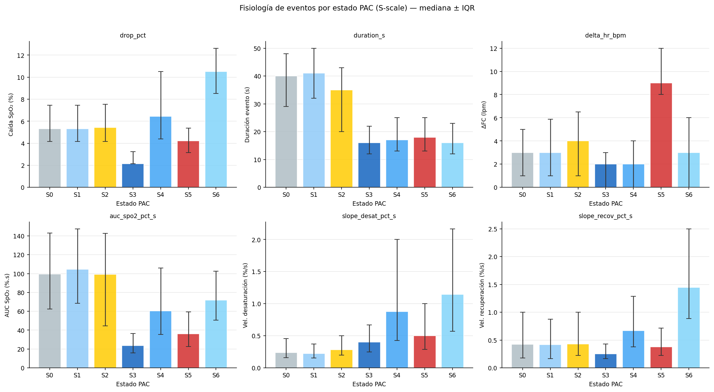
Figura 5.2. Perfil fisiológico de los siete estados de escala S (S0–S6).
Nota. Origen: NB04. Barras: medianas; líneas: IQR. Paneles: SpO₂ media, ganancia de FC (lpm/pp), T90, fracción C4+C5 y correlación con ARI nocturno.

5.3 PAC States escala M — regulación intermedia (NB04)
Los estados M (ventanas de 5 min, K = 5) capturan la regulación de mediano plazo. M0 (~27 %) y M2 (~19 %) son estados protectores con correlaciones negativas con ODI3 y T90. M1 (~7 %) es el estado de mayor valor predictivo de la escala M: aunque de baja frecuencia, presenta la correlación más alta con T90 (ρ = +0,744) y HB3 (ρ = +0,618) de todo el sistema, funcionando como marcador de períodos de hipoxemia acumulada sostenida. M3 presenta supresión autonómica y alta fracción de sueño profundo estimado; M4 (~27 %) es un estado de carga moderada con correlaciones positivas moderadas con las métricas clínicas.

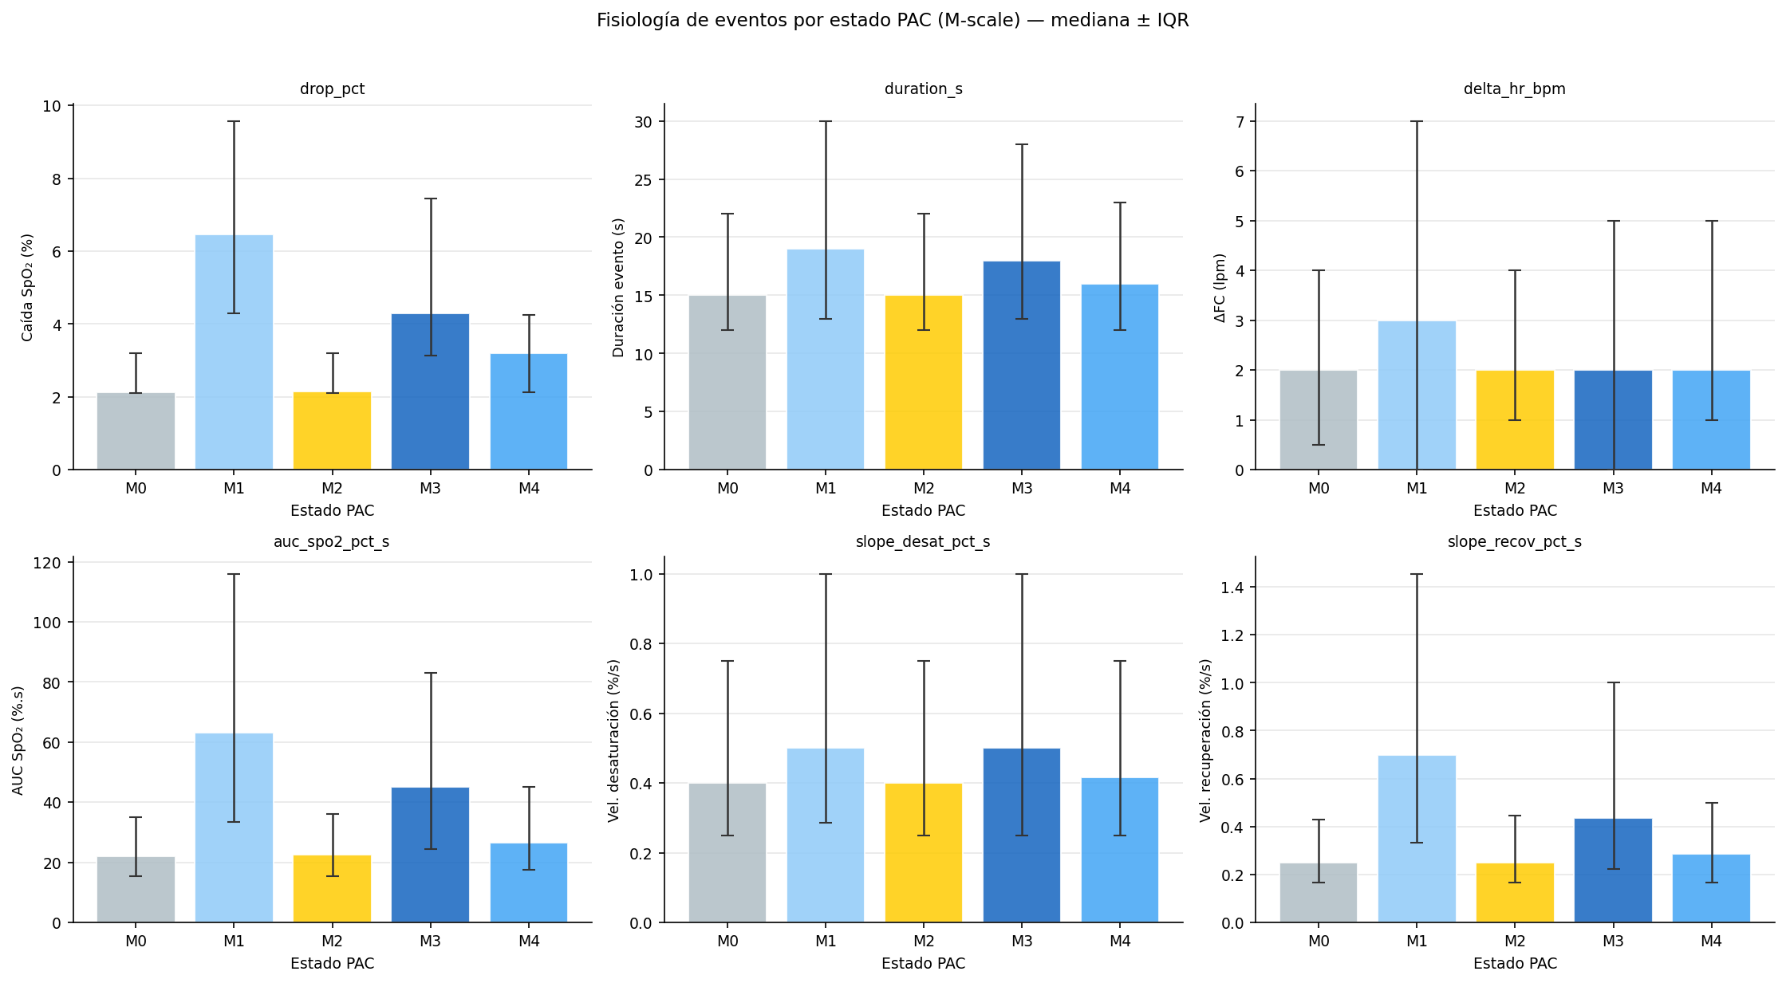
Figura 5.3. Perfil fisiológico de los cinco estados de escala M (M0–M4).
Nota. Origen: NB04. Barras: mediana; líneas: IQR.

5.3.1 Arquetipos de noche en escala M
Clustering K=3 sobre features de escala M identificó tres arquetipos: Trayectoria A (~50 % de las noches) con dominancia de M0/M2 y baja fracción M1, compatible con perfil protector; Trayectoria B (~35 %) con alternancia M4/M3 y fracción moderada de M1, compatible con carga intermedia variable; Trayectoria C (~15 %) con alta fracción de M1 y baja M0/M2, compatible con carga hipóxica elevada sostenida. El hallazgo clave es que la Trayectoria C aparece en pacientes de todas las categorías AASM incluyendo SAOS Moderado, lo que sugiere que la carga hipóxica dinámica podría no estar completamente capturada por la clasificación de frecuencia.

5.4 PAC States escala L — arquitectura global (NB04)
Los estados L (ventanas de 30 min, K = 4) describen la arquitectura hipóxica de la noche. L0 (~13 %) es el polo de hipoxemia sostenida, con las correlaciones más intensas con T90 (ρ = +0,705) y HB3 de toda la escala. L3 (~30 %) es el polo opuesto, de baja carga, con la mayor correlación positiva con el ARI (ρ = +0,357). L2 (~34 %, el más frecuente) muestra correlaciones positivas moderadas con AHI y ODI3; L1 presenta perfil de carga moderada con mayor fracción de morfotipos severos que L2. Ningún estado L predice la reactividad autonómica con la misma intensidad que S5: la escala L captura arquitectura global, no la microreactividad cardíaca.

5.5 Features nocturnas multiescala derivadas (NB04)
Para cada noche, el sistema PAC States produce 21 features dinámicas: 15 fracciones de estado (frac_s_S0–S5 excluyendo S6; frac_m_M0–M4; frac_l_L0–L3), 3 entropías de Shannon por escala (captura de desorden/regularidad) y 3 conteos de transiciones (n_trans_s, n_trans_m, n_trans_l). Un PCA sobre esta matriz (560 noches) explica el 29,2 % en PC1, con loadings dominantes en frac_s_S2, frac_s_S1 y frac_m_M0: la primera dimensión de variación entre noches está determinada principalmente por la fracción de tiempo en estados de baja carga. Estas 21 features se suman a las nocturnas de gold/nights.parquet como insumo de los modelos del capítulo siguiente.

5.6 Especialización funcional por escala — hallazgo central (NB04)
El hallazgo más relevante emerge al comparar, para cada dimensión fisiológica nocturna, qué estado y qué escala presentan la correlación más alta. La Tabla 5.3 y la Figura 5.4 cristalizan este resultado.

Tabla 5.3. Especialización funcional de escalas PAC States por dimensión fisiológica nocturna.

Dimensión fisiológica | Métrica | Mejor estado | Escala óptima | ρ Spearman
Frecuencia de eventos | AHI3 / ODI3 | S4 | S (corta) | +0,691
Carga hipóxica acumulada | T90 (frac) | M1 | M (intermedia) | +0,744
Carga hipóxica acumulada | HB3 | M1 | M (intermedia) | +0,618
Reactividad autonómica | ARI (media) | S5 | S (corta) | +0,637
Arquitectura hipóxica global | T90 (min) | L0 | L (larga) | +0,705
Nota. Correlaciones de Spearman sobre n = 560 noches, cohorte completa (NB04). AHI3 = índice de apneas-hipopneas umbral 3 pp. HB3 = Hypoxic Burden umbral 3 pp.

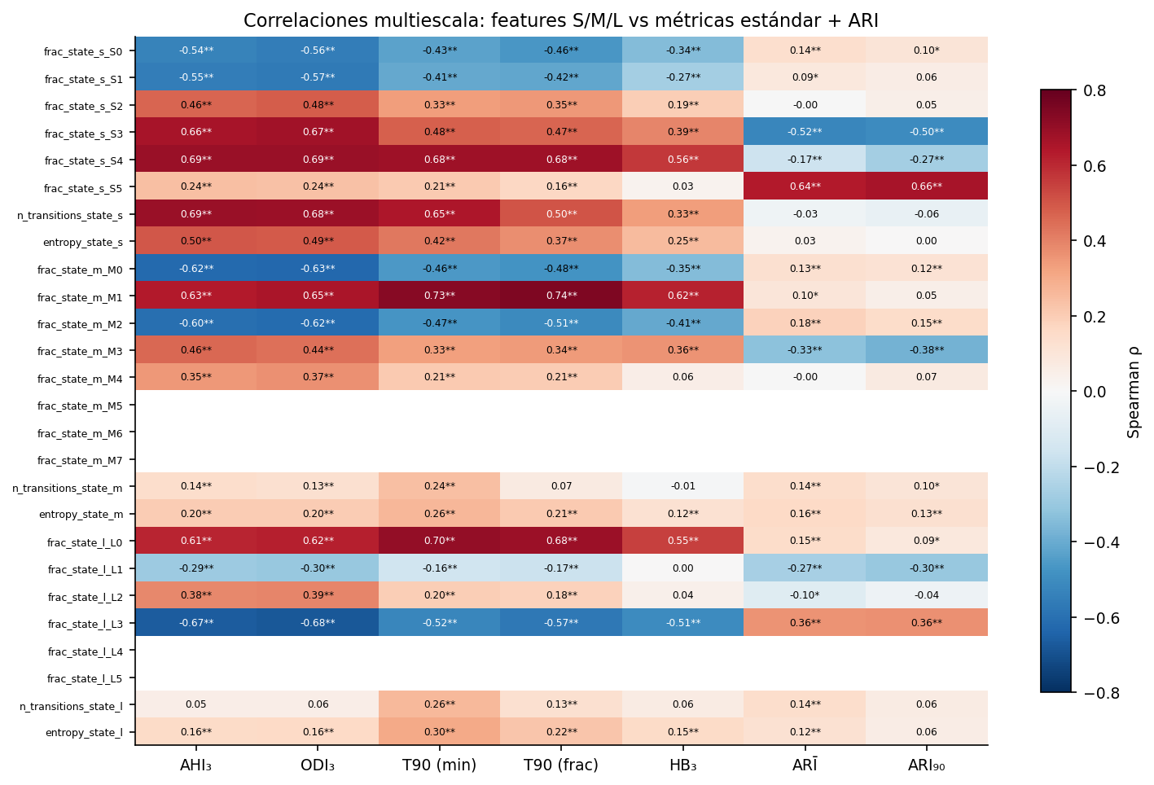
Figura 5.4. Mapa de correlaciones multiescala (S + M + L). Cada celda muestra ρ de Spearman entre la fracción de tiempo en el estado (fila) y la métrica clínica nocturna (columna).
Nota. Origen: NB04. n = 560 noches, cohorte completa.
Las tres dimensiones de la fisiopatología nocturna operan en escalas temporales distintas: la frecuencia de eventos se refleja mejor en la microdinámica de 30 s (S4, ρ = +0,691); la carga hipóxica acumulada necesita ventanas de 5 min (M1, ρ = +0,744); la arquitectura global requiere 30 min (L0, ρ = +0,705); la reactividad autonómica, al igual que la frecuencia, se expresa en la escala corta (S5, ρ = +0,637). Ninguna escala sola captura las cuatro dimensiones: la representación multiescala sería necesaria para una caracterización completa de la noche.

5.6.1 Fenotipos nocturnos multiescala (PCA + clustering K = 3)
Clustering (K = 3) sobre el espacio PCA multiescala identificó tres fenotipos de noche: baja severidad (n ≈ 280 noches), severidad moderada (n ≈ 190) y carga hipóxica alta (n ≈ 90). El hallazgo clave es que el fenotipo de carga alta aparece en pacientes de categorías AASM Moderado y Grave —no solo Muy Graves—, lo que podría indicar que el perfil dinámico nocturno identifica cargas hipóxicas que los índices de frecuencia convencionales podrían subestimar.
▸ Figura complementaria en Anexo Suplementario: Fig. 5.5 (PCA multiescala y fenotipos K=3, proyección de 560 noches).

5.7 Síntesis y limitaciones
El resultado más robusto es la especialización funcional: S4 predice frecuencia, M1 predice carga hipóxica, S5 predice reactividad autonómica, L0 describe arquitectura global. Esta disociación implica que la noche no puede reducirse a un único estado o índice: cada escala temporal sería una ventana a una dimensión distinta de la misma fisiopatología. La reactividad autonómica se expresa en el tiempo corto (30 s) y no en la arquitectura de la noche completa; esto podría reflejar una propiedad del sistema cardiovascular que responde al estímulo hipóxico inmediato con independencia del patrón nocturno global.
Las limitaciones del capítulo son las del proyecto: 12 pacientes, ausencia de PSG simultánea (etapas de sueño estimadas) y circularidad potencial dado que los clusters se entrenaron sobre la misma cohorte analizada. La especialización funcional observada deberá confirmarse en cohortes externas. El capítulo siguiente (Cap06) utiliza estas features multiescala como insumo de los modelos predictivos y cuantifica su contribución relativa mediante ablación LOPO-CV.

